Модуль МНК-2.3. Виконання покриття нігтів лаком, гель-лаком у технологічній послідовності.
Тема: Крапельний дизайн лаками та гель-лаками
Інструкційно-технологічна картка
№ з/п | Зміст операцій | Основні засоби | Технологічна послідовність та технічні умови виконання | Вимоги безпеки праці
1. | Виконати підготовку робочого місця та інструментів | Фарба,дотс,лаки,гель лаки,пилки,апельсинова паличка  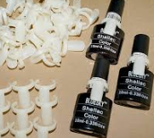  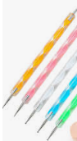 | 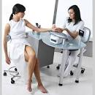  Виконати підготовчі роботи (дезінфекція поверхні стола, розкласти необхідні інструменти та засоби)  Запросити клієнта(дізнатися бажання клієнта, обговорити ціну послуги | Не допускати падіння на підлогу косметичних засобів, їх розливу
2. | Обробити руки антисептиком. | 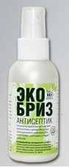  Антисептик | 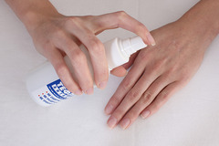  Обробити руки майстра та руки клієнта антисептиком. Дати антисептику висохнути. | Слідкувати за напрямком розпилювання, розподіляти рівномірно по всій долоні.
4. | Надати нігтям форму | Пилка для нігтів  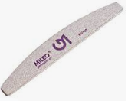 | 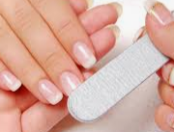  Нігтям надати потрібну форму, відсунути кутикулу. | Працюйте одноразовими інструментами
5. | Покриття нігтів базовим лаком | 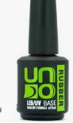  Базове покриття | 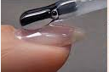  Нанести і просушити базове покриття. | Слідкувати,щоб лак не затікав під кутикулу та на бічні валики
6. | Нанести кольоровий гель-лак | 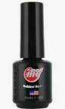  Кольоровий гель лак | 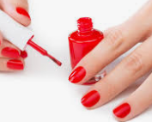  Зверху бази нафарбувати нігті кольоровим гель лаком. Якщо лак густий, то досить одного шару. Якщо він рідкий і на пластині видно світлі місця, тоді можна покрити її кольоровим лаком в декілька шарів, не забуваючи після кожного разу сушити пальчики в лампі. | Слідкувати,щоб лак не затікав під кутикулу.
7. | Сушимо в лампі | Лед-лампа | 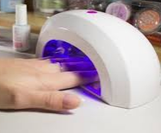  Просушити у лед лампі 30-60 секунд | Не тримати довше у лампі
8. | Покриття топом | 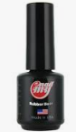  Матовий топ | 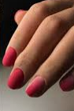  Нанести матовый топ, просушить.  Зняти липкий шар. | Дотримуватись технології нанесення
9. | Нанести краплі | 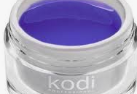  Дотс,фінішний гель | 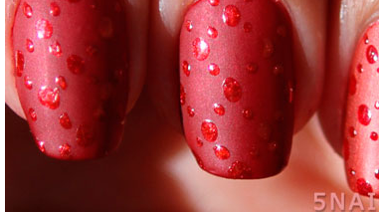  Дотсом набрати трохи фінішного гелю і почати ставити крапки на нігті. Якщо фінішу немає, то можна спробувати поставити краплі гель лаком прозорим, після просушування якого потрібно обов'язково зняти липкий шар. Щоразу після оформлення одного нігтя його потрібно сушити в лампі, не чекаючи, поки будуть покриті крапельками все пальчики. Так зроблений 3D-манікюр краще збереже свою форму, точки будуть об'ємними і рівними. | Дотримуватись техніки нанесення

